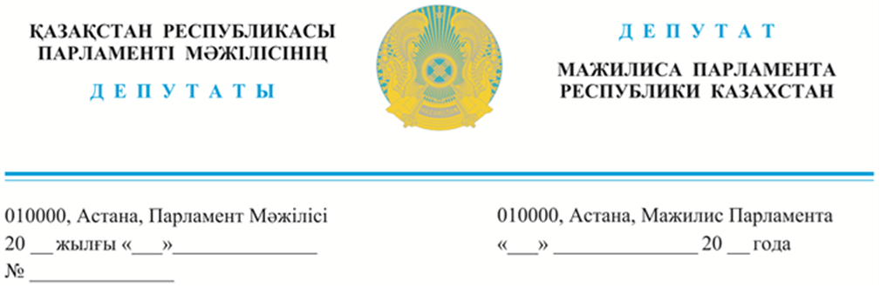
Қазақстан Республикасының
Премьер-Министрі
О.А. Бектеновке

2024 жылғы 20 наурызда жарияланды

Депутаттық сауал

Құрметті Олжас Абайұлы!

Мемлекет басшысы Қасым-Жомарт Кемелұлы Тоқаев Атырауда өткен төртінші Ұлттық құрылтайда «Баспана – жұрттың тұрмыс сапасын танытатын тағы бір маңызды көрсеткіш. Биыл 1 наурыздан бастап іске қосылған «Отау» ипотекалық бағдарламасы ел ішінде үлкен сұранысқа ие болып отыр. Бұған қоса ауыл және аудан орталығының тұрғындарына арналған жаңа тұрғын үй бағдарламасын қолға алу керек. Бұл ретте әлеуметтік тұрғыда осал топтағы жандар үшін несие өсімі 7 пайыздан аспауы қажет.», – деп баспанамен қамтудың жаңа міндеттерін айқындады.
Сонымен қатар, сатып алу құқығымен жалға берілетін баспана санын бірнеше есе көбейтуді Үкіметке тапсырды. Жеңілдетілген жаңа ипотеканы енгізуді және жалға берілетін тұрғын үйдің көптеп салынуын азаматтар күтіп отырғандығы баршамызға белгілі.
Осыған байланысты, Аманаттық депутаттар мұғалімдер, дәрігерлер, кіші және орта медицина персоналы және білім саласының қосалқы мамандары, кітапханашылар, мемлекеттік қызметкерлерді осы тұрғын үймен қамту мәселесін қарастыруды ұсынамыз.
Бүгінгі күні ипотеканы беретін екінші деңгейлердегі банктер негізгі шарт ретінде бастапқы төлемақыны сұрайды. Оның мөлшері 20% дан жоғары, көбіне сатып алуға жоспарланған үйдің бағасының 50%-ын сұрайды. Банктердің сыйақы мөлшерлері қолжетімділік тұрғысынан тіпті бөлек проблема. Біз айтып отырған мамандардың жалақыларының мөлшері қазіргі нарықтағы үйді бірден сатып алуы үшін бірнеше жылдар бойы қаражат жинауды қажет етеді, бұл көп жағдайда уақыт және қолжетімсіз!
Шынайы қарасақ, атаулы санаттағы қызметкерлер тұрақты кірістері бар, мемлекетке өз кірістерінен тиісті салықтарын төлеп тұрған заңға бағынған азаматтар. Олар ипотека арқылы тұрғын үй алған жағдайда ай сайынғы төлемдерді төлеп тұруға қаухары бар мамандар. Олардың мемлекетіміздің, халықтың әл-ауқатын арттыруға, тәрбие-білімін, денсаулығын жақсартуға жасап жатқан жеке үлестері де зор. Осының бәрін ескеріп, бұл санаттағы азаматтарға жақын арада бастапқы төлемақысыз арнайы ипотекалық бағдарлама қарастыруды ұсынамыз.
Президентіміз Үкіметке бұл мәселені нақты тапсырды.
Қажет болса, біз Аманаттық депутаттар жұмыс тобына кіріп Үкіметпен бірге, бұл мәселені түбегейлі қарауға дайынбыз. Бұл кезегін күттірмейтін өзекті мәселе деп білеміз.
Қазақстан Республикасының заңнамасында белгіленген мерзімде жауап беруіңізді сұраймыз.

Құрметпен,
Қазақстан Республикасы
Парламент Мәжілісінің депутаты,
Әлеуметтік-мәдени даму комитетінің мүшесі
Ж. Сүлейменова

Қазақстан Республикасы
Парламент Мәжілісінің депутаттары,
«AMANAT» партиясы фракциясының
мүшелері
А. Аймағамбетов
Е. Бейсенбаев
Е. Әбдиев
М. Әбенов
К. Авершин
Т. Адамбеков
К. Алишев
Ж. Амантай
Н. Әшімбетов
Ж. Әшімжанов
Е. Әбіл
А. Әлтай
Қ. Балабиев
М. Башимов
Б. Бейсенгалиев
Қ. Бексұлтанов
Н. Дементьева
М. Ергешбаев
М. Жайымбетов
Е. Жаңбыршин
Ә. Жұбанов
Р. Зайытов
Б. Ізмұхамбетов
С. Имашева
Д. Исабеков
М. Ескендіров
П. Казанцев
А. Қалықов
Б. Керімбек
В. Ким
Р. Қожасбаев
Д. Колода
Ю. Кучинская
Т. Қырықбаев
Е. Мәмбетов
С. Мұсабаев
А. Мысырәлімова
Б. Нажметдинұлы
Г. Нұрымова
С. Нұртаза
С. Пономарев
А. Рау
М. Рожин
Н. Сабильянов
Т. Савельева
Ұ. Сәдібеков
Е. Саиров
Н. Сәрсенғалиев
А. Сарым
Е. Сатыбалдин
Б. Смағұлов
Е. Смышляева
М. Такиев
М. Толықбаев
Л. Тұмашинов
Д. Тұрғанов
Д. Тұрлыханов
Ү. Шапақ
Н. Шаталов

Жалпыұлттық социал-демократиялық
партиясы фракциясының мүшесі
А. Сағандықова

Орындаған: Г. Сахова
тел: 74-68-41

